RENDERING KARAKTER 3D VIRTUAL SECARA REAL-TIME MENGGUNAKAN METODE LIGHT ESTIMATION PADA AUGMENTED REALITY BERBASIS LOKASI

Kevin, Liliana, S.T., M.Eng., Ph.D., Ir. Kartika Gunadi, M.T.
Program Studi Teknik Informatika Fakultas Teknologi Industri Universitas Kristen Petra
Jl. Siwalankerto 121-131 Surabaya 60236
Telp. (031)-2983455, Fax. (031)-8417658
E-mail: C14170003@john.petra.ac.id

ABSTRAK
Aplikasi augmented reality sudah banyak terdapat pada perangkat mobile, tetapi kebanyakan aplikasi augmented reality masih mengasumsikan bahwa sumber cahaya yang berada pada dunia virtual selalu berasal dari atas objek dan memiliki arah yang selalu ke bawah sehingga bayangan yang dihasilkan selalu tepat di bawah objek, oleh karena itu dibutuhkan metode untuk mengestimasi cahaya agar arah bayangan yang dihasilkan lebih realistis, tetapi tetap dapat dijalakan pada perangkat mobile.
Untuk menjawab masalah di atas, digunakan metode light estimation pada real-time rendering aplikasi AR di perangkat mobile agar arah bayangan dari hasil rendering objek virtual sejajar dan searah dengan arah bayangan dari objek nyata pada lingkungannya, tetapi tetap menggunakan resource yang masih dapat digunakan pada perangkat mobile.
Hasil pengujian pada penelitian ini menunjukkan bahwa arah bayangan yang dihasilkan metode estimasi cahaya pada lingkungan indoor cukup akurat (sekitar 33°) dan cukup ringan untuk digunakan pada perangkat mobile, karena perbedaan FPS dan penggunaan RAM hampir sama dengan aplikasi tanpa penggunaan metode estimasi cahaya, walaupun ada peningkatan penggunaan CPU dan baterai, tetapi cukup kecil untuk tetap dapat digunakan pada perangkat mobile.
Kata Kunci: real-time rendering, estimasi cahaya, augmented reality, markerless augmented reality, aplikasi berbasis lokasi.
ABSTRACT
Augmented reality applications are already widely available on mobile devices, but most augmented reality applications still assume that the light source always comes from above the object and its direction is always downwards so that the resulting shadow is always right under the object, therefore a method is needed to estimate the light so that the direction of the shadow produced is more realistic, but can still be run on mobile devices.
To answer the above problem, the light estimation method is used in real-time rendering of AR applications on mobile devices so that the shadow direction from the rendering of virtual objects is parallel and in the same direction as the shadow direction of real objects in their environment, but still uses resources that can be used on mobile devices.
The test results in this study indicate that the direction of the shadow produced by the light estimation method in an indoor environment is quite accurate (about 33°) and light enough to be used on mobile devices, because the difference in FPS and RAM usage is almost the same as the usage of application without the use of the light estimation method, although there is an increase in CPU and battery usage, it's small enough to still work on a mobile device.
Keywords: real-time rendering, light estimation, augmented reality, markerless augmented reality, location-based application.

PENDAHULUAN
Augmented Reality (AR) adalah teknologi yang menggabungkan benda maya dua dimensi dan ataupun tiga dimensi ke dalam sebuah lingkungan nyata tiga dimensi lalu memproyeksikan benda-benda maya tersebut dalam waktu nyata. Penggunaan AR untuk mempresentasikan sesuatu pada perangkat mobile lebih menarik daripada menggunakan halaman web karena penggunaan AR lebih imersif dan lebih dinikmati oleh pengguna [1]. Penggunaan aplikasi AR juga dapat mengurangi beban kognitif, menghasilkan efek yang positif terhadap kesadaran konteks, keamanan [2], persepsi, hubungan, dan perilaku pengguna [3]. Selain itu, pemahaman pengguna juga meningkat terhadap informasi yang dipresentasikan dan aplikasi menjadi lebih menarik [4], karena melihatkan objek yang dipresentasikan ditampilkan secara langsung kepada pengguna dapat meningkatkan motivasi pengguna [5].
Ada masalah yang terdapat pada Rendering aplikasi AR di perangkat mobile, yaitu metode rendering yang digunakan pada PC tidak dapat digunakan karena membutuhkan resource yang sangat besar, selain itu, karena harga perangkat mobile semakin terjangkau dan terdapat peningkatan performa dari CPU dan GPU untuk perangkat mobile, maka semakin banyak proses dan algoritma kompleks yang sebelumnya tidak dapat dijalankan pada perangkat mobile menjadi dapat dilakukan [6][7]. Oleh karena itu diperlukan metode rendering khusus pada perangkat mobile yang lebih ringan agar dapat dijalankan secara real-time, namun hasilnya tidak berbeda jauh dari rendering pada PC.
Skripsi ini akan menggunakan metode light estimation untuk real-time rendering pada aplikasi AR di perangkat mobile agar memiliki hasil yang serupa dengan rendering pada PC, tetapi tidak menggunakan resource yang terlalu besar.
Ada beberapa penelitian sebelum ini yang serupa, salah satunya adalah “sistem markerless AR dengan estimasi sumber cahaya untuk pencahayaan langsung” [8]. Penelitian ini sudah dapat menghasilkan bayangan yang realistis pada markerless AR, tetapi metode ini sangat tidak sesuai untuk digunakan pada perangkat mobile, karena membutuhkan lebih dari satu kamera, membutuhkan kamera fish-eye, dan membutuhkan waktu setelah kamera dipindahkan. Penelitian lainnya ada yang menggunakan Deep Learning untuk mengestimasi cahaya [9][10] Pada penelitian ini, metode yang digunakan tidak memerlukan peralatan khusus atau pengetahuan sebelumnya tentang lingkungannya, dan dapat digunakan pada lingkungan indoor maupun outdoor, tetapi metode ini memerlukan data set dan pelatihan terlebih dahulu sebelum dapat digunakan.
Penelitian serupa pada topik rendering karakter 3D virtual adalah “pembuatan interaksi animasi karakter 3D untuk AR” [11]. Penelitian ini menghasilkan rendering pada perangkat dan menggunakan penanda pada AR untuk berinteraksi dengan animasi karakter 3D, tetapi animasi yang dapat digunakan terbatas pada penanda, tidak ada parameter yang dapat diatur pada animasi, harus menggunakan penanda khusus, dan tidak ada metode untuk menyamakan pencahayaan dengan dunia nyata. Metode rendering pada penelitian lainnya adalah metode cloud-to-end [12]. Metode ini dapat menjalankan rendering pada server di cloud, sehingga hasil rendering yang didapatkan oleh pengguna berkualitas lebih tinggi daripada hasil rendering yang dapat diproses oleh perangkat pengguna. Hasil rendering juga dapat dibagikan ke berbagai pengguna, sehingga berguna untuk digunakan pada aplikasi yang akan digunakan oleh banyak pengguna. Tetapi metode ini membutuhkan koneksi internet yang cukup cepat dan stabil agar dapat dijalankan secara real-time. Kelebihan dari metode cloud-to-end juga tidak terlalu dibutuhkan dalam penelitian ini.
Dari segi AR berbasis lokasi, penelitian yang serupa adalah “penggunaan cloud pada AR untuk pencarian lokasi” [13]. Penelitian ini menggabungkan teknologi cloud pada AR untuk pembuatan aplikasi pencarian lokasi berbasis web pada perangkat mobile, tetapi aplikasi tidak dapat menambah lokasi objek yang ditampilkan, dan dibutuhkan server yang selalu menyala untuk menyediakan informasi kepada aplikasi.
Oleh karena itu pada skripsi ini akan dilakukan penelitian untuk memodifikasi shader dan menggunakan library ARCore untuk menyesuaikan pencahayaan rendering karakter 3D virtual yang memiliki animasi pada perangkat mobile android agar arah bayangan yang dihasilkan oleh rendering karakter 3D virtual sejajar dan searah dengan arah bayangan dari objek nyata pada lingkungannya dengan menggunakan metode yang cukup ringan dan dapat digunakan olek kebanyakan smartphone, yaitu dengan metode light estimation. Setelah itu menggabungkannya dengan aplikasi AR berbasis lokasi, sehingga menghilangkan kebutuhan untuk menggunakan penanda khusus sekaligus menambahkan kemampuan untuk menambah animasi yang dapat digunakan. Objek dan lokasi yang digunakan untuk rendering juga dapat ditambahkan langsung dan disimpan pada perangkat, sehingga tidak membutuhkan server khusus untuk menyimpan data objek dan lokasi.

LANDASAN TEORI

Markerless Augmented Reality
Markerless Augmented Reality adalah jenis Augmented Reality yang tidak memerlukan pengetahuan awal apa saja tentang lingkungan penggunanya untuk menampilkan dan meletakan konten 3D virtual pada sebuah tempat dan menahannya pada titik tetap di dalam ruang [14].
Augmented Reality (AR) adalah salah satu teknologi Extended Reality yang dapat menampilkan pandangan real-time secara langsung atau tidak langsung dari sebuah lingkungan fisik dunia nyata yang secara mulus telah digabungkan dengan menambah objek atau informasi digital (suara, video, grafik, teks, atau lokasi geografis) yang bersifat virtual dan mempresentasikan hasil penggabungannya kepada pengguna [15][16].

Rendering
Rendering adalah proses dari membangun gambar dari sebuah model (2D atau 3D), ataupun dari sebuah berkas adegan, melalui program komputer. Sebuah berkas adegan pada rendering terdiri dari objek-objek dalam sebuah struktur data, yang dapat berupa objek geometri, sudut pandang, tekstur, pencahayaan, dan informasi bayangan sebagai sebuah deskripsi dari adegan virtual. Data yang terisi dalam berkas adegan kemudian melewati program rendering untuk diproses dan menjadi hasil keluaran untuk sebuah gambar digital [17].

Light Estimation
Aplikasi AR merupakan adegan yang dinamis, sehingga membutuhkan metode real-time rendering, tetapi karena metode ini dijalankan dalam waktu nyata, maka adegan yang dihasilkan biasanya kurang realistis, sedangkan di dalam aplikasi AR biasanya diharapkan / diinginkan untuk menghasilkan rendering yang serealistis mungkin, semakin realistis hasil rendering yang didapatkan maka semakin baik. Oleh karena itu ada beberapa cara yang dapat dilakukan dengan tujuan untuk membuat hasil dari real-time rendering menjadi lebih realistis, salah satu caranya adalah dengan mengestimasi sumber cahaya pada suatu adegan.
Light Estimation adalah metode untuk mengestimasi sumber cahaya pada suatu adegan yang dapat mewakili berbagai sumber cahaya, dengan intensitas dan arah yang berbeda [9]. Salah satu cara untuk menggunakan metode light estimation adalah dengan menggunakan lighting estimation API pada dalam library ARCore. API (Application Programming Interface) adalah penerjemah komunikasi antara klien dengan server untuk menyederhanakan implementasi dan perbaikan perangkat lunak. Bisa diartikan juga sebagai sekumpulan perintah, fungsi, serta protokol yang dapat digunakan oleh programmer saat membangun perangkat lunak untuk sistem operasi tertentu. API memungkinkan programmer untuk menggunakan fungsi standar untuk berinteraksi dengan sistem operasi [18].

ANALISA DAN DESAIN SISTEM

Analisis Permasalahan
Dapat dilihat bahwa masalah-masalah yang masih ada pada aplikasi penelitian yang serupa adalah membutuhkan perangkat tambahan untuk menjalankan aplikasinya, seperti beberapa kamera khusus, penanda untuk mengeluarkan objek virtual, dan server untuk menyediakan data. Oleh karena itu, fitur- fitur yang dibutuhkan untuk menyelesaikan masalah pada aplikasi penelitian ini adalah fitur untuk mengganti animasi, transformasi, dan model tanpa menggunakan penanda, lalu fitur untuk menyimpan dan mengganti-ganti data pada internet langsung dari aplikasi tanpa perlu menyalakan server sendiri, dan fitur untuk mengestimasikan cahaya pada perangkat mobile umum.
Fitur untuk mengganti animasi, transformasi, dan model dapat dilakukan dengan cara menampilkan tombol untuk mengganti animasi pada user interface aplikasi, lalu fitur untuk data pada internet dapat dilakukan dengan menggunakan penyedia layanan database cloud.
Light estimation seperti yang sudah dijelaskan pada subbab 2.3 merupakan metode yang digunakan untuk mengestimasi pencahayaan pada dunia nyata agar informasinya dapat digunakan dalam pencahayaan dunia virtual. Pada penelitian ini, metode light estimation digunakan sebagai solusi untuk menyelesaikan masalah pencahayaan AR di perangkat mobile. Berikut ini adalah penggunaan metode light estimation pada aplikasi penelitian ini.
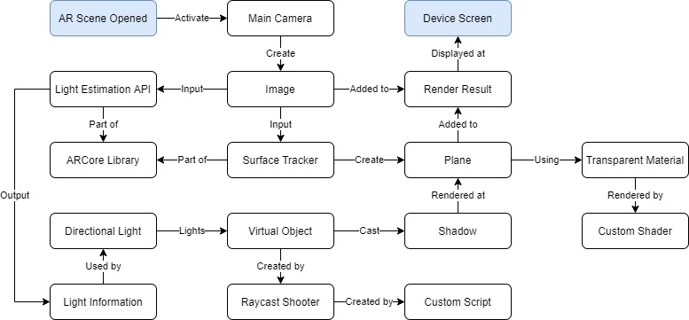
Gambar 1. Solusi masalah pencahayaan AR di perangkat mobile.
Pada Gambar 1, dapat dilihat bahwa pada aplikasi penelitian ini, metode light estimation digunakan pada mode AR. Ketika adegan AR dibuka, kamera utama perangkat diaktifkan untuk membuat gambar yang digunakan sebagai input metode light estimation API dan surface tracker pada library ARCore, dan sebagai dasar output yang ditampilkan pada layar perangkat. Surface tracker kemudian membuat bidang permukaan pada dunia virtual sesuai dengan permukaan pada dunia nyata, yang menggunakan material transparan yang dirender oleh shader khusus agar dapat menerima bayangan. Objek 3D virtual kemudian dapat dimunculkan dengan cara menggunakan script untuk menembak raycast pada bidang permukaan yang dihasilkan dan mengeluarkannya pada posisi hasil tembakan. Hasil dari light estimation API berupa informasi cahaya digunakan untuk mengatur pencahayaan pada dunia virtual agar bayangan yang dihasilkan oleh objek 3D virtual sesuai dengan bayangan yang ada pada dunia nyata. Objek dan bidang transparan dengan bayangan yang dihasilkan ini kemudian ditambahkan pada gambar yang dihasilkan kamera utama untuk ditampilkan sebagai output pada layar perangkat.

Desain Sistem
Dalam pembuatan aplikasi penelitian ini, desain sistem berupa garis besar sistem dapat dibuat dalam bentuk flowchart berdasarkan analisis permasalahan yang dibahas pada subbab sebelum ini. Flowchart garis besar proses dapat dilihat pada gambar 2.
Aplikasi dimulai dengan memuat adegan awal. Pada adegan ini pengguna dapat memilih untuk keluar dari aplikasi atau melanjutkan ke adegan peta. Setelah pengguna memilih untuk melanjutkan dan adegan peta selesai dimuat, pengguna dapat memilih untuk memilih untuk membuka daftar penanda, memencet atau berjalan ke penanda, menuju adegan image tracking, atau kembali ke adegan awal. Jika pengguna adalah admin, pengguna juga dapat menambah penanda, mengedit penanda, dan menghapus penanda.
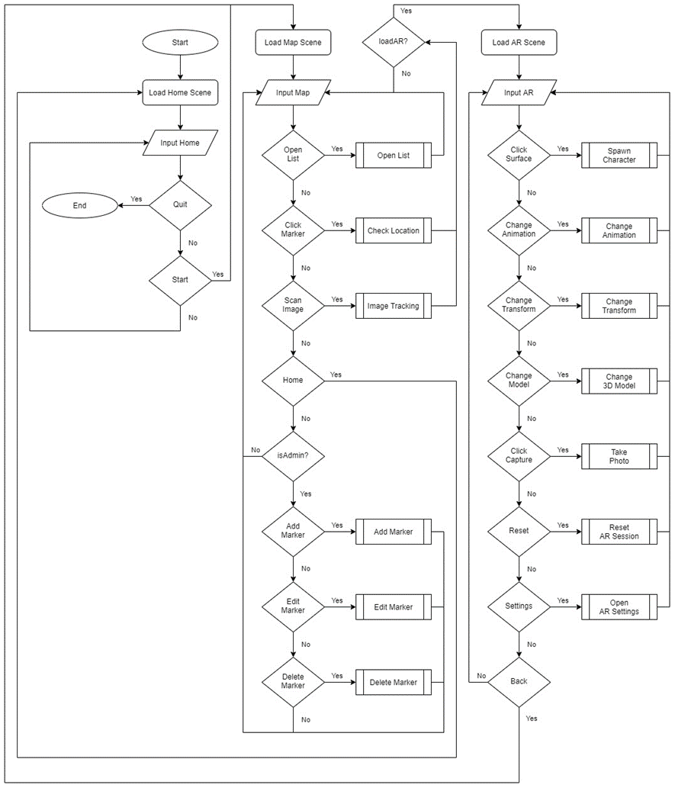
Gambar 2. Flowchart garis besar sistem secara keseluruhan.
Pada adegan AR, pengguna dapat memilih untuk memencet permukaan, mengganti animasi, mengganti transformasi, mengganti model, memencet tombol ambil foto, melakukan reset sesi AR, membuka panel settings, dan kembali ke adegan peta. Penjelasan lebih lengkap tentang masing-masing proses pada flowchart garis besar sistem secara keseluruhan akan dijelaskan pada bagian berikut.

PENGUJIAN SISTEM
Pengujian dilakukan pada perangkat pertama dengan Chipset Exynos 7885 Octa-core (2x2.2 GHz & 6x1.6 GHz), GPU Mali-G71, RAM 4GB, dan perangkat kedua dengan Chipset Mediatek Helio G90T Octa-core (2x2.05 GHz & 6x2.0 GHz), GPU Mali-G76 MC4, RAM 6GB.

Pengujian Perbandingan Arah Bayangan
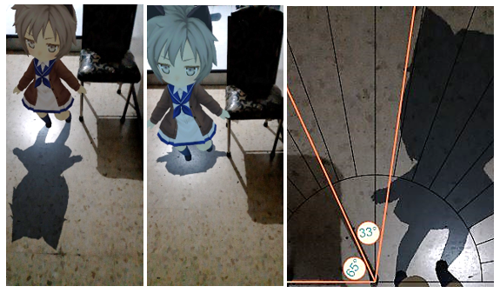
Gambar 3 Perbandingan arah bayangan indoor
Dapat dilihat dari gambar di atas bahwa pada metode estimasi cahaya, sudut yang dihasilkan oleh bayangan objek 3D virtual dan objek nyata pada lingkungannya cukup kecil dan searah, sehingga terlihat lebih realistis dibandingkan dengan bayangan yang dihasilkan tanpa menggunakan metode estimasi cahaya, di mana sumber cahayanya masih diasumsikan selalu berasal dari atas objek dan memiliki arah yang selalu ke bawah sehingga bayangan yang dihasilkan selalu tepat di bawah objek. Jenis bayangan yang digunakan pada penelitian ini adalah hard shadows, karena pencahayaan yang digunakan adalah directional light (jarak tidak berpengaruh) dan material permukaan (properti) tidak diketahui, sehingga penggunaan soft shadow tidak terlalu berpengaruh dan hanya menambah penggunaan resource.

Pengujian Penggunaan Resource
 | Menggunakan estimasi cahaya | Tanpa estimasi cahaya | Persentase Peningkatan
6x Low CPU | 1.59 | 1.59 | 0.00%
2x High CPU | 1.73 | 1.40 | 23.53%
RAM | 2.65 | 2.69 | -1.39%
Baterai | 936.17 | 827.20 | 13.17%
FPS | 21.98 | 20.71 | 6.13%
Gambar 4. Rata-rata resource dan FPS pada perangkat kedua (pembulatan 2 angka di belakang koma).
 | Menggunakan estimasi cahaya | Tanpa estimasi cahaya | Persentase Peningkatan
6x Low CPU | 1.70 GHz | 1.57 GHz | 8.46%
2x High CPU | 1.63 GHz | 1.58 GHz | 3.14%
RAM | 4.17 GB | 4.17 GB | -0.05%
Baterai | 1240.87 mA | 1124.10 mA | 10.39%
FPS | 20.22 | 20.06 | -0.20%
Gambar 5. Rata-rata resource dan FPS pada perangkat kedua (pembulatan 2 angka di belakang koma).
Dari hasil pengujian penggunaan resource yang dilakukan, dapat dilihat bahwa penggunaan RAM dan FPS kurang lebih sama, dan perbedaan penggunaan resource lainnya antara metode estimasi cahaya dengan penggunaan resource tanpa metode estimasi cahaya cukup kecil untuk tetap dapat digunakan pada perangkat mobile, Tetapi durasi waktu penggunaan yang berkepanjangan dalam suatu sesi akan meningkatkan temperatur baterai dan membuat sistem operasi untuk mempengaruhi penggunaan resource dalam pencegahan Overheating.

Pengujian Akurasi Pelacakan Lokasi
Nomor | Lokasi Terlacak | Lokasi Sesungguhnya | Akurasi / Jarak (Meter)
1 | -7.3394690, 112.7381780 | Kolam Gedung P  -7.339557980033925, 112.7381935716804 | 10.04
2 | -7.3394991, 112.7381584 | Kolam Gedung P  -7.339557980033925, 112.7381935716804 | 7.610
3 | -7.3395509, 112.7381842 | Kolam Gedung P  -7.339557980033925, 112.7381935716804 | 1.299
4 | -7.3395876, 112.7381751 | Kolam Gedung P  -7.339557980033925, 112.7381935716804 | 3.873
5 | -7.3395581, 112.7381741 | Kolam Gedung P  -7.339557980033925, 112.7381935716804 | 2.147
6 | -7.3394340, 112.7379281 | Selasar Gedung P  -7.3394465742889805, 112.73793797415902 | 1.772
7 | -7.3394316, 112.7379606 | Selasar Gedung P  -7.3394465742889805, 112.73793797415902 | 3
8 | -7.3394472, 112.7379627 | Selasar Gedung P  -7.3394465742889805, 112.73793797415902 | 2.728
9 | -7.3394534, 112.7379468 | Selasar Gedung P  -7.3394465742889805, 112.73793797415902 | 1.234
10 | -7.3394657, 112.7379399 | Selasar Gedung P  -7.3394465742889805, 112.73793797415902 | 2.137
11 | -7.3397582, 112.7391951 | Depan Gedung Q  -7.339743988697804, 112.7391263175496 | 7.748
12 | -7.3397591, 112.7391562 | Depan Gedung Q  -7.339743988697804, 112.7391263175496 | 3.699
13 | -7.3397475, 112.7391071 | Depan Gedung Q  -7.339743988697804, 112.7391263175496 | 2.155
14 | -7.3397376, 112.7391189 | Depan Gedung Q  -7.339743988697804, 112.7391263175496 | 1.083
15 | -7.3397402, 112.7391287 | Depan Gedung Q  -7.339743988697804, 112.7391263175496 | 0.4965
 |  | Total | 51.0215
 |  | Rata-rata | 3.401433
Gambar 6. Akurasi lokasi yang terlacak pada perangkat pertama.
Nomor | Lokasi Terlacak | Lokasi Sesungguhnya | Akurasi / Jarak (Meter)
1 | -7.3395083, 112.7384600 | Kolam Gedung P  -7.339557980033925, 112.7381935716804 | 29.90
2 | -7.3392933, 112.7382317 | Kolam Gedung P  -7.339557980033925, 112.7381935716804 | 29.73
3 | -7.3394400, 112.7380883 | Kolam Gedung P  -7.339557980033925, 112.7381935716804 | 17.52
4 | -7.3395233, 112.7380367 | Kolam Gedung P  -7.339557980033925, 112.7381935716804 | 17.72
5 | -7.3397233, 112.7382033 | Kolam Gedung P  -7.339557980033925, 112.7381935716804 | 1.842
6 | -7.3395383, 112.7380483 | Selasar Gedung P  -7.3394465742889805, 112.73793797415902 | 15.88
7 | -7.3393600, 112.7380217 | Selasar Gedung P  -7.3394465742889805, 112.73793797415902 | 13.34
8 | -7.3393600, 112.7380217 | Selasar Gedung P  -7.3394465742889805, 112.73793797415902 | 13.34
9 | -7.3394167, 112.7380083 | Selasar Gedung P  -7.3394465742889805, 112.73793797415902 | 8.437
10 | -7.3394167, 112.7380083 | Selasar Gedung P  -7.3394465742889805, 112.73793797415902 | 8.437
11 | -7.3395600, 112.7387233 | Depan Gedung Q  -7.339743988697804, 112.7391263175496 | 48.93
12 | -7.3395600, 112.7387233 | Depan Gedung Q  -7.339743988697804, 112.7391263175496 | 48.93
13 | -7.3398683, 112.7391567 | Depan Gedung Q  -7.339743988697804, 112.7391263175496 | 14.22
14 | -7.3397783, 112.7390650 | Depan Gedung Q  -7.339743988697804, 112.7391263175496 | 7.764
15 | -7.3397467, 112.7391000 | Depan Gedung Q  -7.339743988697804, 112.7391263175496 | 2.918
 |  | Total | 278.908
 |  | Rata-rata | 18.593867
Gambar 7. Akurasi lokasi yang terlacak pada perangkat kedua.
Kedua pengujian di atas dilakukan pada 3 lokasi yang berbeda, dan jarak durasi di antara masing-masing pelacakan sekitar 5 detik. Dapat dilihat dari kedua pengujian akurasi perangkat bahwa rata-rata akurasi cukup kecil untuk perangkat pertama (3.4 Meter) dan cukup besar untuk perangkat kedua (18.6 Meter) karena perangkat kedua membutuhkan waktu lebih lama untuk mendapatkan hasil yang lebih akurat. Dari hasil pengujian yang telah dilakukan dapat disimpulkan bahwa penggunaan GPS sebagai sumber informasi lokasi pada aplikasi berbasis lokasi bergantung pada perangkat yang digunakan, oleh karena itu, digunakan pelacakan image tracking sebagai cadangan pelacakan untuk menentukan lokasi pengguna. Selain itu, dari pengujian ini dapat dilihat bahwa semakin lama suatu perangkat melacak lokasi pada suatu tempat tertentu, maka rata-rata pelacakan lokasinya menjadi semakin akurat.

KESIMPULAN DAN SARAN

Kesimpulan
Dari hasil pembuatan sistem beserta pengujian dan analisis yang sudah dilakukan pada bab 5, maka dapat diperoleh beberapa kesimpulan sebagai berikut :
• Penggunaan fitur pada aplikasi sudah berjalan dengan baik karena semua fitur sudah dapat dijalankan secara real-time dari awal sampai pengambilan foto.
• Aplikasi kurang cocok untuk digunakan pada lingkungan outdoor yang dapat menghasilkan bayangan lebih dari satu.
• Arah bayangan yang dihasilkan pada lingkungan indoor cukup akurat (sekitar 33°) sehingga lebih baik daripada tanpa penggunaan metode estimasi cahaya.
• Metode estimasi cahaya memiliki kelemahan bayangan yang dihasilkan tidak dapat dihasilkan pada bidang vertikal, dan akurasi intensitas cahaya tergantung cahaya rata-rata dari gambar input.
• Penggunaan metode estimasi cahaya cukup ringan untuk digunakan pada perangkat mobile karena FPS yang dihasilkan masih sama (sekitar 20 FPS pada perangkat yang digunakan), dan penggunaan RAM hampir sama, walaupun ada peningkatan penggunaan CPU dan baterai, tetapi cukup kecil untuk tetap dapat digunakan pada perangkat mobile.
• Akurasi pelacakan lokasi tergantung dari perangkat yang digunakan, pada perangkat pertama memiliki akurasi rata-rata yang cukup kecil (3.4 meter), dan pada perangkat kedua memiliki rata-rata yang cukup besar (18.6 meter), sehingga jika hasil yang didapatkan kurang akurat dapat menggunakan pelacakan cadangan berupa image tracking.

Saran
Saran yang dapat diberikan untuk penyempurnaan dan pengembangan lebih lanjut sebagai adalah berikut :
• Membuat mode khusus untuk membedakan fotografi indoor maupun outdoor
• Menggunakan penanda khusus untuk setiap karakter yang disediakan pada aplikasi
• Dapat melakukan navigasi dari lokasi pengguna sampai ke lokasi penanda yang diinginkan
• Menggunakan objek 3D virtual berupa karakter maskot yang dibuat dan didesain sendiri oleh Universitas Kristen Petra.
• Membuat aplikasi yang dapat dijalankan pada sistem operasi iOS.

DAFTAR REFERENSI
- Kowalczuk, P., Siepmann, C., & Adler, J. (2021). Cognitive, affective, and behavioral consumer responses to augmented reality in e-commerce: A comparative study. Journal of Business Research, 124, 357-373. doi:10.1016/j.jbusres.2020.10.050
- Aromaa, S., Väätänen, A., Aaltonen, I., Goriachev, V., Helin, K., & Karjalainen, J. (2020). Awareness of the real-world environment when using augmented reality head-mounted display. Applied Ergonomics, 88, 103145. doi:10.1016/j.apergo.2020.103145
- Nikhashemi, S., Knight, H. H., Nusair, K., & Liat, C. B. (2021). Augmented reality in smart retailing: A (n) (A) Symmetric Approach to continuous intention to use retail brands’ mobile AR apps. Journal of Retailing and Consumer Services, 60, 102464. doi:10.1016/j.jretconser.2021.102464
- Liono, R. A., Amanda, N., Pratiwi, A., & Gunawan, A. A. (2021). A Systematic Literature Review: Learning with Visual by The Help of Augmented Reality Helps Students Learn Better. Procedia Computer Science, 179, 144-152. doi:10.1016/j.procs.2020.12.019
- Smink, A. R., Reijmersdal, E. A., Noort, G. v., & Neijens, P. C. (2020). Shopping in augmented reality: The effects of spatial presence, personalization and intrusiveness on app and brand responses. Journal of Business Research, 118, 474-485. doi:10.1016/j.jbusres.2020.07.018
- Díaz-García, J., Brunet, P., Navazo, I., & Vázquez, P.-P. (2018). Progressive ray casting for volumetric models on mobile devices. Computers & Graphics, 73, 1-16. doi:10.1016/j.cag.2018.02.007
- Roberto, R., Lima, J. P., Uchiyama, H., Teichrieb, V., & Taniguchi, R.-i. (2019). Geometrical and statistical incremental semantic modeling on mobile devices. Computers & Graphics, 84, 199-211. doi:10.1016/j.cag.2019.09.003
- Frahm, J.-m., Koeser, K., Grest, D., & Koch, R. (2005). Markerless augmented reality with light source estimation for direct illumination. In Conference on Visual Media Production CVMP, (pp. 211-220).
- Marques, B. A., Clua, E. W., & Vasconcelos, C. N. (2018). Deep spherical harmonics light probe estimator for mixed reality games. Computers & Graphics, 76, 96-106. doi:10.1016/j.cag.2018.09.003
- Kán, P., & Kafumann, H. (2019). DeepLight: light source estimation for augmented reality using deep learning. The Visual Computer, 35(6-8), 873–883. doi:10.1007/s00371-019-01666-x
- Pantuwong, N. (2016). A tangible interface for 3D character animation using augmented reality technology. 2016 8th International Conference on Information Technology and Electrical Engineering (ICITEE), (pp. 1-6).
- Zhang, H., Zhang, J., Yin, X., Zhou, K., & Pan, Z. (2020). Cloud-to-end Rendering and Storage Management for Virtual Reality in Experimental Education. Virtual Reality & Intelligent Hardware, 2(4), 368-380. doi:10.1016/j.vrih.2020.07.001
- Meenakshi, S. V., Vasudevan, S. K., Ritesh, A., & Santhosh, C. (2015). An Innovative App with for Location Finding with Augmented Reality Using CLOUD. Procedia Computer Science, (pp. 585-589). doi:10.1016/j.procs.2015.04.088
- Schechter, S. (2020, 10 20). The Ultimate Guide to Markerless Augmented Reality. Retrieved from https://www.marxentlabs.com/what-is-markerless-augmented-reality-dead-reckoning/
- Jinyu, L., Bangbang, Y., Danpeng, C., Nan, W., Guofeng, Z., & Hujun, B. (2019). Survey and evaluation of monocular visual-inertial SLAM algorithms for augmented reality. Virtual Reality & Intelligent Hardware, 1(4), 386-410. doi:10.1016/j.vrih.2019.07.002
- Gomez-Jauregui, V., Manchado, C., Del-Castillo-Igareda, J., & Otero, C. (2019). Quantitative evaluation of overlaying discrepancies in mobile augmented reality applications for AEC/FM. Advances in Engineering Software, 127, 124-140. doi:10.1016/j.advengsoft.2018.11.002
- Akenine-Möller, T., Haines, E., & Hoffman, N. (2018). Real-Time Rendering. A K Peters/CRC Press; 4th edition (August 6, 2018).
- Fisher, S. (1989, August 22). OS/2 EE to Get 3270 Interface Early. InfoWorld, 5.

